***Mitt. ___________________***

Marca da Bollo 16,00 €

***_______________________***

***_______________________***

Al Sig. SINDACO del Comune

di V.le Umberto 1° snc

03021 Amaseno

**OGGETTO**: Richiesta di autorizzazione allo scarico di acque reflue domestiche sul suolo mediante sub-irrigazione, previa chiarificazione in Fossa Imhoff, di consistenza minore a 50 a.e. (D.Lgs. 152/2006) e s. m. e i..

Il/La sottoscritta/o **_______________________________**, nata/o a ______**_____________** (____) il **_____________** e residente nel Comune di **_______________________________________** (__) in Via/Loc. **________________________** n. **___**, C.F. **_______________________**, in qualità di **__________________________________________** dell’insediamento servito, con sede in **_________________** (_____) Via/Loc. **_____________________** n. **__**.

**CHIEDE**

il rilascio dell’autorizzazione allo scarico di acque reflue domestiche sul suolo mediante sub-irrigazione, come previsto dalla normativa in oggetto, relativa al fabbricato uso **_____________**, riportato nel N.C.E.U. al foglio **__**, particella **__**.

In allegato acclude:

1) dichiarazione di impossibilità tecnica al regolare allaccio alla Fognatura Pubblica;

2) duplice copia Relazione Geologica ed Idrogeologica agli scarichi, contenente:

• carta tecnica regionale

• planimetria Catastale

• carta Geologica

• foto edificio;

3) duplice copia documentazione tecnica, consistente in:

• Corografia in scala 1:10.000 con individuazione dell’immobile servito;

• Schema tecnico mod. A/1;

• Relazione impianto di dispersione (funzionamento, schema grafico generale, elaborati planimetrici dell’ immobile servito e del sistema condotte - degrassatore -Imhoff-dispersione con relativa legenda)

• Scheda tecnica Degrassatore e Fossa Imhoff;

4) ricevuta di versamento diritti pari ad € 150,00.

Amaseno, lì IL/LA RICHIEDENTE _______________________________

**Mod. A/1 SCHEMA TECNICO DA ALLEGARE ALLA DOMANDA DI AUTORIZZAZIONE ALLO SCARICO (D.Lgs. 152/06)**

**IDENTIFICAZIONE DELL’INSEDIAMENTO**

Titolare dello scarico **________________________**;

Proprietario insediamento **______________________**;

Indirizzo insediamento Via/Loc. **_________________________** n. **___** Foglio **__** mappale **____**;

Nuovo insediamento autorizzato con:**__________________________________________________ ________________________________________** del **_________** prot. n**. ____**;

Dati catastali del terreno dove è ubicato l’impianto Via/Loc. **___________** Foglio **___**mappali **___**; Destinazione d’uso **___________**, n. vani **_______**, Volume (mc) **__________**.

TIPOLOGIA DELLO SCARICO Abitanti equivalenti dichiarati: n. **____**

Portata giornaliera: Qg = l/g ____________________________________________

Portata media oraria: Qm = Qg / 24 = Q/ore_________________________________

Portata di punta: Qp = Qm*3 = l/h________________________________________

Le acque meteoriche sono escluse dall’impianto (barrare l’apposita casella)

CARATTERISTICHE DELL’IMPIANTO DI TRATTAMENTO: “Tutto il refluo passa all’interno della fossa settica di tipo Imhoff per il trattamento di chiarificazione, prima della successiva fase di ossidazione che avviene nel terreno.

La normativa ribadisce inoltre la necessità di prevedere, solo per i reflui grigi (scarichi di lavelli, docce, vasche, etc …), un degrassatore prima del trattamento in fossa Imhoff.

E’ necessario quindi che le condotte di allontanamento delle due tipologie di refluo siano distinte e separate fra loro prima dell’immissione nella Imhoff .

• Tempo di detenzione per la portata di punta nel comparto di sedimentazione: ore ____

• Volume di progetto del comparto di sedimentazione per utente:

(Qp*Tdet/ a.e.) litri/ab.eq. _________

• Volume di progetto del comparto di sedimentazione:

= (VSed/a.e.*a.e.) + (10litri*a.e.) = litri _______

• Numero estrazioni di fango all’anno: n.____

• Volume di progetto del comparto fango utente: VF/a.e. = litri/ab.eq. ______

• Volume di progetto del comparto fango: (VF/a.e.* a.e.) = litri ______

• Volume del comparto di sedimentazione della fossa da installare: litri ________

• Volume del comparto fango della fossa da installare: litri ________

Il volume del comparto sedimentazione della fossa da installare è maggiore del volume di progetto

Il volume del comparto fango della fossa da installare è maggiore del volume di progetto (barrare le apposite caselle)

• Ubicazione dell’impianto:

- Distanza della fossa Imhoff dalle mura di fondazione dichiarata = m _____

- Distanza della fossa Imhoff da condotte, pozzi, serbatoi per acqua potabile = m ______

- Distanza da corsi d’acqua naturali = m _______

**Mod. A/1 CARATTERISTICHE DELL’IMPIANTO DI SMALTIMENTO**

Tipologia Impianto _______________________________________________________________ Sifone di cacciata previsto (barrare l’apposita casella) Risultato prova di percolazione/permeabilità: _________ Natura del terreno di riferimento “Formaz. geologica, litologia, natura granulometrica (coesivo o granulare)”:_____________________________________________________________ ________________________________________________________________________________

Caratteristiche condotta disperdente:

• Diametro condotta disperdente: d = mm_______

• Lunghezza condotta disperdente: L = m________

• Numero file condotta disperdente: Nf = ________

• Fascia di terreno impegnata per ogni fila della condotta disperdente: m _______

• Lunghezza elementi della condotta disperdente: cm_________

• Pendenza condotta disperdente: __________% Caratteristiche Trincea:

• Profondità della trincea: m _______

• Distanza tra il fondo della trincea ed il massimo livello della falda: m_______

• Distanza tra la trincea e i fabbricati: m_______

• Distanza minima tra la trincea e una qualunque condotta, serbatoio o altra opera destinata al servizio di acqua potabile: m_______

• Distanza da corsi d’acqua naturali = m _______

IL TECNICO INCARICATO _____________________________________

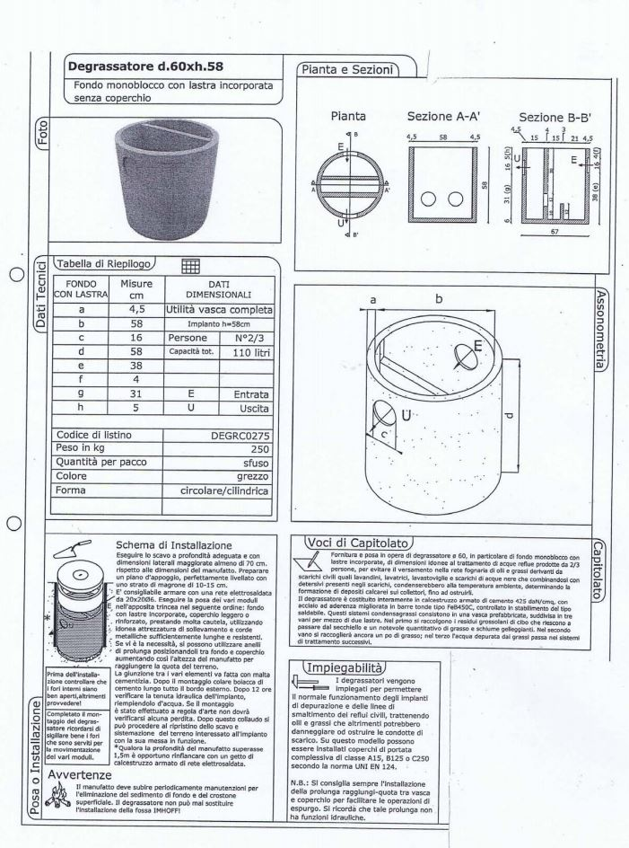

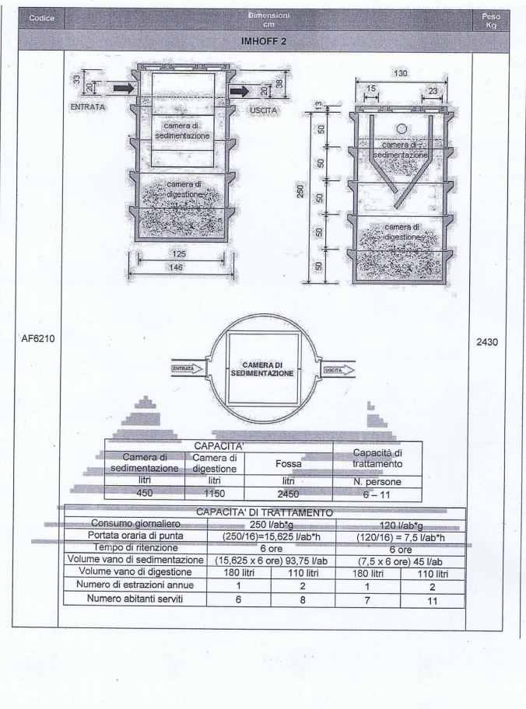

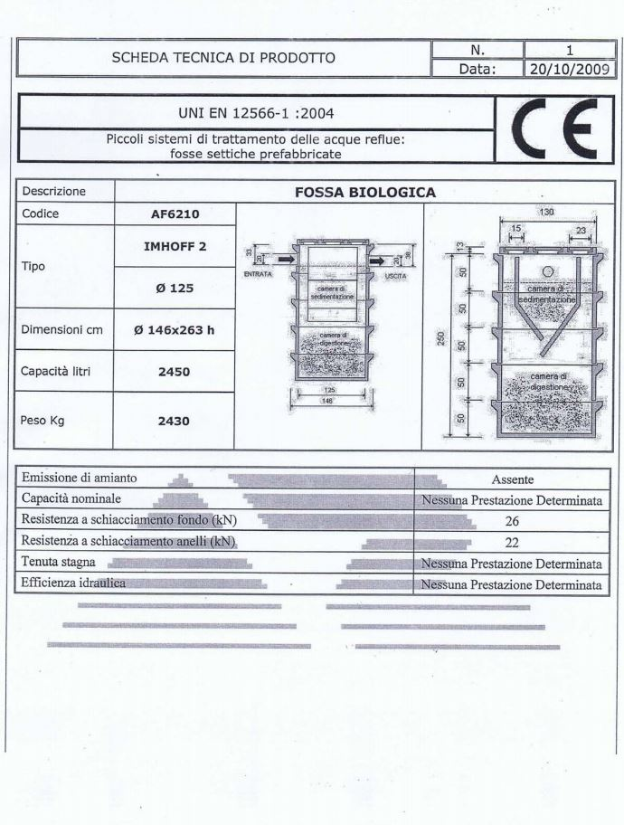

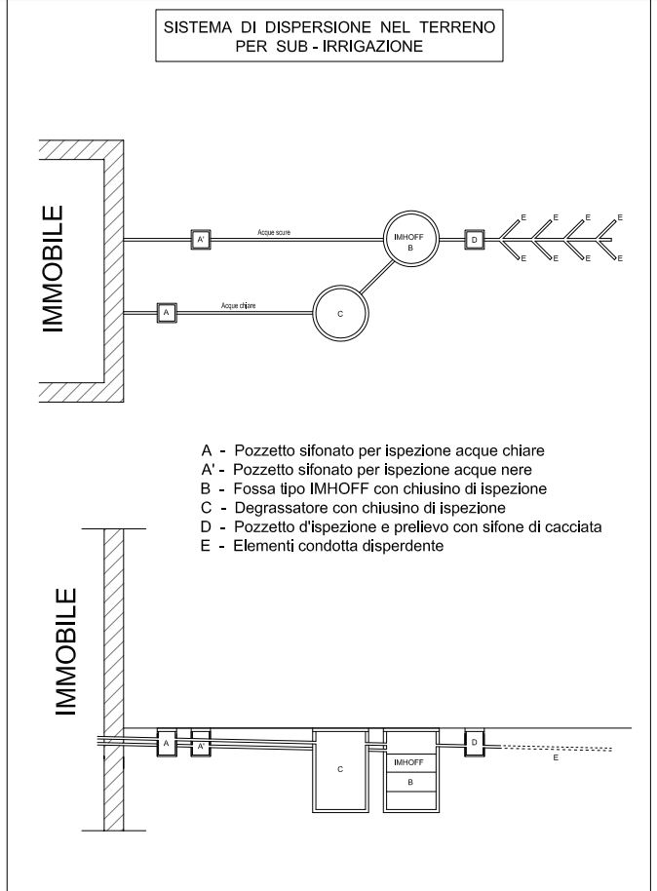

**Dichiarazione di impossibilità tecnica al regolare allaccio alla Fognatura Pubblica**

La sottoscritta:

|  |  |
| --- | --- |
|  |  |

Cognome e nome Codice Fiscale (campo obbligatorio)

|  |  |  |
| --- | --- | --- |
|  |  |  |

Nato a PR il

residente in:

|  |  |  |  |  |
| --- | --- | --- | --- | --- |
|  |  |  |  |  |

Città Cap PR Località, Via n°

nella Sua qualità di ______________________________, sull'immobile sito in questo Comune, in:

|  |  |  |  |
| --- | --- | --- | --- |
|  |  |  |  |

##### Via/Loc. n° f° particella

##### ricadente nella seguente zona del vigente strumento urbanistico, con destinazione:

|  |  |
| --- | --- |
|  |  |

Zona di P.R.G. Destinazione

## DICHIARA

* Che per l’insediamo civile di cui in premessa non è possibile tecnicamente allacciarsi alla pubblica rete fognaria, in quanto l’ultimo tratto della stessa è ubicato a circa ________ ml dall’edificio in questione.

Data ______________ *Firma della richiedente*